REQUERIMENTO Nº 161 / 2022

Súmula: Solicito informações do Executivo se consta no cronograma de obras a pavimentação asfáltica da R. Cívica Orlando Israel - Jardim Portela.

REQUEIRO à Mesa, depois de ouvido o douto plenário na forma regimental vigente, que seja oficiado ao Excelentíssimo Senhor Igor Soares, Prefeito do Município de Itapevi – SP, junto a secretaria competente, solicitando informações se consta no cronograma de obras a pavimentação asfáltica da R. Cívica Orlando Israel - Jardim Portela.

Justificativa
Senhor Presidente;
Senhoras Vereadoras;
Senhores Vereadores;

Trata-se de uma reivindicação antiga dos moradores desta via. O bairro está totalmente pavimentado, porém a R. Cívica Orlando Israel, não se encontra pavimentada.
Diante do exposto, solicitamos aos nobres pares, aprovação do requerido

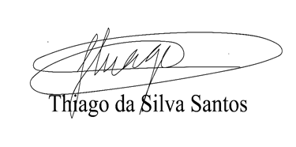
Sala das Sessões Benvindo Moreira Nery, 25 de janeiro de 2022

Vereador Thiaguinho Silva
Vice-Presidente
Líder do governo

